再生稻头季低碾压高留茬机械化收获技术
湘乡市农业农村局编印
一、技术概述
（一）技术基本情况。再生稻是通过采用特有栽培管理措施使收获后的稻茬萌发生长成穗再次收获的一种水稻种植模式，具有一种两收、省工省种、充分利用光温资源、增粮增收和提升稻米品质等优点，对提高我国粮食总产量，保障国家粮食安全具有重要意义。其种植成本低、效益高，在我国长江中下游适宜地区种植推广发展广泛。
为提高再生季产量，传统再生稻头季均依靠人工收获。该方式显著优势在于对头季稻桩基本无碾压，易于实现高留茬，保证了再生季的分蘖萌发成穗率和结实率，因此再生季产量高，但劳动强度大，劳动力投入成本高。目前我国劳动力短缺与生产规模扩大的矛盾越来越严重，对低碾压率、低碾压程度的再生稻机械化收获技术与装备需求强烈。
为促进再生季穗头萌发，头季机械收获时需满足农艺要求保留一定的割茬高度。常规收获机收获头季再生稻对稻桩碾压破坏面积较大，严重影响再生稻的再生季产量，主要技术瓶颈如下：
1.再生稻头季收获多在8月上中旬，由于天气炎热多雨以及晒田时间不够等，田间排水不畅致使田面湿烂，对收获机底盘通过性能要求高。
2.再生稻头季在90%谷物黄熟时为最佳收获时间，此时茎秆仍为绿色，含水率较高。同时再生稻再生能力强，其茎秆粗壮，要求收割、输送、脱粒机清选效果良好，并且能够适应机器作业负荷大、茎秆易缠绕的复杂作业条件。
3.常规收获机工作时将水稻茎秆、叶片等杂余排到田间，若茎秆未经粉碎且无序抛撒覆盖在稻茬上部，对稻桩残留的功能叶形成遮蔽而影响再生穗头萌发。为此，再生稻头季机收时茎秆需粉碎且尽量避免覆盖留茬。
4.收获机械行走部件对留茬碾压的轻重程度决定碾压稻桩的萌发效果，稻桩的破坏程度较小时，仍可以二次生长，但再生季生育期将推迟，减小碾压面积及碾压次数、碾压强度可直接提高再生季产量。
综上所述，保障再生季产量是再生稻绿色高产高效生产的关键，开发推广低碾率高效收获技术是解决再生稻种植区生产效益的重要举措。
针对以上再生稻生产存在的关键问题，农业农村部农业机械化总站组织科研、推广、制造等单位充分发挥再生稻种植农艺技术和机械化装备等优势，系统集成了路径规划、秸秆处理、留茬处理、同步施肥等关键技术，有效降低了再生稻头季收获碾压程度、提高了再生季产量，解决了再生稻区产量低、效益不高的难题，为再生稻机械化作业开拓一条新的技术路线。
（二）技术示范推广情况。该技术自2018年开始在湖南、湖北再生稻区试验示范推广，累计示范推广面积万亩以上。目前已在再生稻区的湖南省浏阳、祁阳、汨罗，湖北省孝感、洪湖，河南省信阳等地区开展了试验示范推广，较好的解决了制约以上再生稻区机械化作业的问题，取得了良好的试验示范效果。
（三）提质增效情况。试验示范结果表明该技术的经济、社会和生态效益显著，具体为：
1.降低灾害风险。该技术适于成熟期头季再生稻抢收作业，有效减少了稻谷受雨水侵害的风险，颗粒归仓，保障了丰产稳产。
2.增产增收明显。该技术采用全喂入式再生稻低碾压高留茬收获机，实现低碾高效收获作业，其直行碾压率在25%左右，与常规水稻收获机相比降低约50%；最小离地间隙的平均值为337.50 mm，满足再生稻头季收割留茬高度的农艺要求，留茬高度合格率在90%以上。再生季增收稻谷70 kg/亩以上，增幅超过10%，增加纯效益120元/亩以上，社会经济效益显著。
（四）技术获奖情况（暂未申请奖励）
二、技术要点
再生稻头季机械化收获技术采用宽割幅、窄履带、高离地间隙的全喂入式再生稻收获机对成熟期头季再生稻进行收获，与晒田管理、路径规划、秸秆处理、留茬处理、同步施肥、灌水处理等技术配套，实现高产高效。技术路线如下：
晒田→路径规划→机收→灌水→田间管理
1.晒田：再生稻头季收获前的水分控制非常重要，田太湿，收获机压后稻桩的损失率较高，严重的还会导致收获机具陷田；田太干根系会枯死，腋芽失去活力，发苗少，影响再生季产量。一般在头季灌浆中后期重晒田至脚踩不下陷为宜。
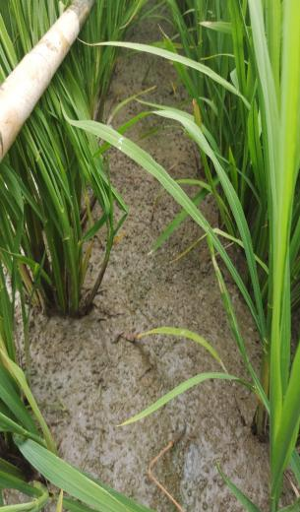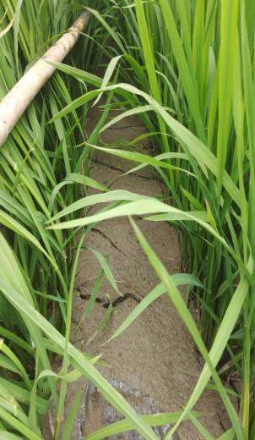
图1头季轻晒田 图2头季重晒田
2.路径规划：好的作业路径可以减少转弯次数、卸粮次数，缩短卸粮距离从而降低综合碾压率、减少重复碾压面积。收获前采集割幅、轨距、粮仓容积等收获机结构参数，田块长短边参数，再生稻的谷草比、单位面积谷物质量、谷物密度等作物参数，规划仓满点、卸粮点位置及最优作业路线。
3.留茬高度选择：再生稻头季机收获留茬高度遵循“留二、保三、争四芽”的原则，即留住母茎上倒数第二腋芽，保住倒数第三芽，在此基础上争取第四节芽成穗，再加上50～60 mm保护段。目前长江中下游地区头季机收再生稻留茬高度一般在250～450 mm。
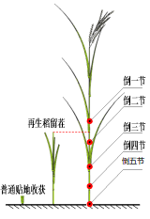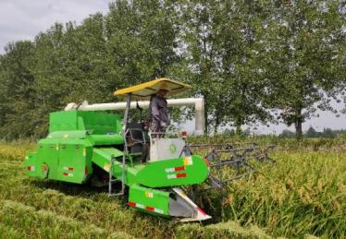
图3再生稻头季收获留茬高度 图4双通道全喂入式再生稻收获机收获
4.秸秆处理：根据再生稻品种及其再生季分蘖生长情况采用粉碎后定向抛撒或粉碎后均匀抛撒的秸秆处理方式。收获机配备秸秆处理装置，对于碾压后稻桩恢复能力强的品种采用秸秆粉碎均匀抛撒方式，对碾压后稻桩恢复能力稍差的品种，采用秸秆粉碎定向抛撒方式。
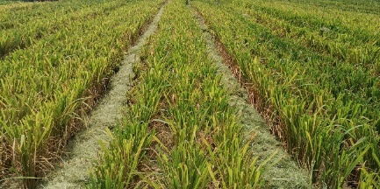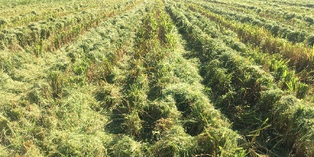
图5秸秆粉碎均匀抛撒(定向?)图6秸秆粉碎定向抛撒(均匀?)
5.留茬处理：扶正后的稻茬成活率提高，对机收后秸秆粉碎均匀抛撒的田块，收获机应装配倒茬扶正装置。
6.同步施肥：收获机配备同步精量施肥装置，一次性完成再生稻头季收获与再生季施肥，给再生稻再生季提供养分。
7.田间管理：完成再生稻头季机械化收获后适时灌水，保证再生芽生长对水份的需求并防止高温伏旱死苗。注意预防纹枯病、稻飞虱、条纹叶枯病、白叶枯病、穗颈稻瘟病、稻曲病、二化螟、稻蝗、鼠害等。
三、适宜区域。长江中下游再生稻种植区。
四、注意事项
农业农村部农业机械化总站于2022年7月至10月在湖南省汨罗市组织开展了再生稻收获机械综合测评活动，在统一作业条件和测试方法的前提下对4台再生稻专用收获机田间作业质量进行了综合测评，结果显示损失率、含杂率、破碎率、直行碾压率、割茬高度合格率等参数均能满足再生稻生产的农艺要求。
各机型主要技术规格如下：
1.江苏沃得农业机械股份有限公司生产的4LZ—7.0ZQ型再生稻收获机有关参数如下：
序号 | 项目 | 数值
1 | 结构型式 | 履带自走式
2 | 喂入方式 | 全喂入
3 | 喂入量设计值（kg/s） | 7.0
4 | 发动机标定功率（kW） | 84.5
5 | 工作幅宽（mm） | 2800
6 | 履带宽度（mm） | 350
7 | 卸粮方式 | 自动卸粮
8 | 作业速度（km/h） | 5.8
9 | 损失率（%） | 2.46
10 | 破碎率（%） | 0.8
11 | 含杂率（%） | 0.9
12 | 割茬高度合格率（%） | 55.6
13 | 最小离地间隙（mm） | 270
14 | 平均接地压力（kpa） | 29.5
15 | 直行碾压率（%） | 25.0
16 | 作业效率（亩/小时） | 2.63
17 | 粮箱容积设计值（m³） | 1.5
2.星光农机股份有限公司4LZ-4.0SZ型再生稻收割机有关参数如下：
序号 | 项目 | 数值
1 | 结构型式 | 履带自走式
2 | 喂入方式 | 全喂入
3 | 喂入量设计值（kg/s） | 4.0
4 | 发动机标定功率（kW） | 74.8
5 | 工作幅宽（mm） | 2000
6 | 履带宽度（mm） | 280
7 | 卸粮方式 | 自动卸粮
8 | 作业速度（km/h） | 2.4
9 | 损失率（%） | 0.82
10 | 破碎率（%） | 0.99
11 | 含杂率（%） | 1.61
12 | 割茬高度合格率（%） | 100
13 | 最小离地间隙（mm） | 510
14 | 平均接地压力（kpa） | 29.55
15 | 直行碾压率（%） | 28.0
16 | 作业效率（亩/小时） | 3.43
17 | 粮箱容积设计值（m3） | 1.5m3
3.湖南龙舟农机股份有限公司4LZ—4.0型再生稻谷物联合收割机有关参数如下：
序号 | 项目 | 数值
1 | 结构型式 | 履带自走式
2 | 喂入方式 | 全喂入
3 | 喂入量设计值（kg/s） | 4.0
4 | 发动机标定功率（kW） | 55
5 | 工作幅宽（mm） | 2600
6 | 履带宽度（mm） | 280
7 | 卸粮方式 | 自动卸粮
8 | 作业速度（km/h） | 1.41
9 | 损失率（%） | 1.09
10 | 破碎率（%） | 0.17
11 | 含杂率（%） | 1.55
12 | 割茬高度合格率（%） | 100
13 | 最小离地间隙（mm） | 250
14 | 平均接地压力（kpa） | 30.84
15 | 直行碾压率（%） | 21.52
16 | 作业效率（亩/小时） | 2.97
17 | 粮箱容积设计值（m³） | 1.0m³
4.湖南省农友农业装备股份有限公司4LZ—4.0型双通道再生稻谷物联合收割机有关参数如下：
序号 | 项目 | 数值
1 | 结构型式 | 履带自走式
2 | 喂入方式 | 全喂入
3 | 喂入量设计值（kg/s） | 4.0
4 | 发动机标定功率（kW） | 103
5 | 工作幅宽（mm） | 3000
6 | 履带宽度（mm） | 400
7 | 卸粮方式 | 自动卸粮
8 | 作业速度（km/h） | 1.97
9 | 损失率（%） | 1.26
10 | 破碎率（%） | 0.63
11 | 含杂率（%） | 0.91
12 | 割茬高度合格率（%） | 100
13 | 最小离地间隙（mm） | 320
14 | 平均接地压力（kpa） | 25.0
15 | 直行碾压率（%） | 26.7
16 | 作业效率（亩/小时） | 1.95
17 | 粮箱容积设计值（m³） | 1.5
五、注意事项
1.作业前，机组人员应进行相应的培训，使用前应充分了解本机的性能和使用方法，熟悉驾驶技术，以便充分发挥机器的效能，同时要注意人身安全。
2.驾驶员要熟悉机具性能，按预定作业路线行走，尽量保证机具直线行驶。机具底盘参数与再生稻种植株行距匹配的，应对行行走，最大程度降低碾压面积。
六、技术依托单位（不超过3个）
（一）湖南省农业装备研究所
联系地址：湖南省长沙市芙蓉区东湖路120号
邮政编码：410125
联系人：李明、李辉、周文、胡田
联系电话：0731-82255137
电子邮箱：liming@hunaas.cn
（二）农业农村部农业机械化总站
联系地址：北京市朝阳区东三环南路96号农丰大厦
邮政编码：100122
联 系 人：王超、王明磊、徐峰
联系电话：010-59199189
电子邮箱：moralzjxc@163.com
（三）华中农业大学工学院
联系地址：湖北省武汉市洪山区狮子山街1号
邮政编码：430070
联 系 人：张国忠、彭少兵、付建伟
联系电话：18672783365，18602713130，15071480339
电子邮箱：zhanggz@mail.hzau.edu.cn

